RAPPORT DECEMBRE 2021

EAGLE CÔTE D’IVOIRE
Rapport d’activités DECEMBRE 2021
1. Points principaux
2. Investigations
3. Opérations
4. Legal
5. Média
6. Relations extérieures
7. Management

1. Points principaux

Le projet a continué dans la bonne dynamique des derniers mois et a pu aboutir à une opération le 06/12/2021, ou un réseau de 5 personnes impliquées dans la vente de 2 défenses d’éléphants, 1 mâchoire d’hippopotame et 4 dents d’hippopotame ont été arrêtées.
Des enquêtes visant des objectifs à plus long terme continuent d’être menées par nos équipes.
Notre équipe a suivi l’affaire San Kouamé et N’douffou, arrêté en septembre 2019 en essayant de vendre 2 défenses d’éléphant. L’affaire est en instruction depuis.
Notre équipe a également suivi l’affaire des 4 personnes arrêtées le 3 octobre dans un hôtel d’Abidjan avec 38kg d’ivoires. L’affaire est en instruction. En effet, l’arrestation avait été perturbée par l’arrivée d’hommes armés se présentant comme des éléments du CCDO, une autre unité mixte de la police. Sans ordre de mission ni uniformes, ils avaient tenté de faire obstruction. L’instruction permettra de faire la lumière sur toute cette affaire.
Le projet continue sa collaboration avec les autorités de Côte d’Ivoire, notamment avec l’Unité de Lutte contre la Criminalité Transnationale (UCT), l’OIPR, l’Office Ivoirien des Parcs et Réserves et avec le MINEF (Ministère des Eaux et Forêts) et la Direction de la Faune du MINEF.

2. Investigations

Missions d’investigations | Région | Nombre d’Opérations | Nombre de trafiquants ciblés
35 | 3 | 1 | 36

3. Opérations

Tableau des Opérations
1 opération a pu être menées durant le mois de décembre 2021

Nombre d’opérations | Régions | Nombre de trafiquants arrêtés | Produits de contrebande
1 | 1 | 5 | 2 défenses d’éléphant  1 mâchoire d’hippopotame  4 dents d’hippopotame

Le 06 décembre, 5 trafiquants ont été arrêtés pour avoir tenté de vendre 2 défenses d'éléphant, 4 dents d'hippopotame avec la mâchoire d'hippopotame. 3 d'entre eux ont été arrêtés en flagrant délit dans un restaurant alors qu'ils tentaient de vendre les produits, et ont été rapidement menottés. Le principal vendeur a collaboré avec les autorités, ce qui a conduit à l'arrestation de 2 autres trafiquants, dont le propriétaire, membre de la riche communauté libanaise de Côte d'Ivoire. Les produits ont été amenés au restaurant avec la voiture du Libanais, qui a également été saisie. Le propriétaire libanais a tenté de corrompre l'UCT pour libérer homme de main, le chauffeur et récupérer sa voiture et s'est piégé en donnant son adresse pour parler et corrompre les agents, qui l’ont immédiatement arrêté et placé en garde à vue avec les autres. Cela montre très bien comment les autorités sont perçues et comment les riches trafiquants pensent pouvoir vivre dans l'impunité.

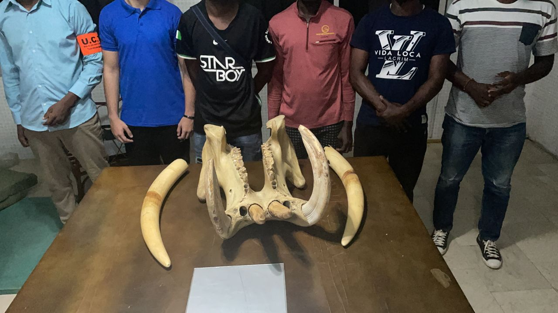

4. Legal
En Décembre, le département légal a travaillé sur plusieurs dossiers :
- Le département juridique a suivi les affaires en instruction du projet : l’affaire San Kouame et N’douffou, en instruction depuis septembre 2019. Le dossier a été transmis au procureur qui devrait décider bientôt de la suite de la procédure.
- L’affaire de l’arrestation du 31/10/2021 concernant 4 personnes arrêtées en flagrant délit de vente de 38kg d’ivoires bruts est également en instruction. 2 autres personnes étaient présentes sur les lieux de la vente mais se sont identifiées comme des membres du CCDO. L’un d’entre eux a pu être entendu à l’UCT, le deuxième ne s’est pas présenté. Les personnes armées qui ont essayé de les protéger et d’empêcher l’arrestation des autres suspects et la saisie des ivoires sont également concernés par la procédure.
- Le département ont effectué des recherches terrains pour améliorer les capacités opérationnelles du projet en repérant des possibles lieux d’opération.
- Le département a suivi l’audience des 5 trafiquants arrêtés le 06/12/2021. Ils ont été reconnus coupables le 20/12/2021 mais condamnés uniquement a 300.000f d’amende et a 3 mois de prison avec sursis.

Nombre de Missions  (Préciser le lieu et raison) | Nombre de trafiquants derrière les barreaux ce moi ci, préciser le lieu | Nombre de trafiquants jugés | Les peines de prison ce mois ci | Nombre de trafiquants condamnés  (Peine de prison) | Nombres d’audiences suivies
1 mission pour l’opération du 06/12/2021 | 10 dont  5 à la maison d’arrêt et de correction d’Abidjan et 5 à la Maison d’arrêt et de correction d’Abengourou | 5 | 3 mois avec sursis | 5 avec 3 mois avec sursis | 1

5. Media
Pour le mois de décembre nous avons publié sur l’arrestation du 19/11/2021 de GUEYE Chibre Parfait, un bijoutier arrêté en flagrant délit de vente de deux pointes d’ivoire d’éléphant sculptées. La perquisition de son magasin avait permis de trouver de nombreux produits illégaux dont des poils d’éléphants utilisés en bijouterie.

Tableau des Médias
Nombre total de pièces médiatiques : | 63
Télévision | Radio | Presse écrite | Internet
0 | 35 | 10 | 19

https://www.afrique-sur7.ci/483218-cote-divoire-trafiquant-ivoire-elephants
https://www.ivoire.ci/nation/1076.html
https://ladiplomatiquedabidjan.com/economie-societe/7101-cote-d%E2%80%99ivoire-un-trafiquant-d%E2%80%99ivoire-et-de-poils-d%E2%80%99elephant-mis-aux-arrets-a-treichville
https://linfoexpress.com/cote-divoire-un-trafiquant-divoire-et-de-poils-delephant-mis-aux-arrets-a-treichville/?fbclid=IwAR3C4lPHAt4VzvxAhztv_ix_s7ULQiwwAYtkGeY7TJEHSwU4GKDoCEOhxjI
https://lereveil.net/asx/2021/11/30/cote-divoire-un-trafiquant-divoire-et-de-poils-delephant-mis-aux-arrets-a-treichville/
https://ndc-info.com/environnement/un-trafiquant-d-ivoire-et-de-poils-d-elephant
https://www.ivoire24.info/cote-divoire-un-trafiquant-divoire-et-de-poils-delephant-mis-aux-arrets-a-treichville/
https://www.journaldafrique.com/actu/ja-news-treichville-un-prsum-marchand-divoire-et-de-poils-dlphant-arrt/
https://www.aip.ci/cote-divoire-aip-un-presume-trafiquant-divoire-et-de-poils-delephant-mis-aux-arrets/
https://nasopresse.com/np-cote-divoire-un-trafiquant-divoire-et-de-poils-delephant-mis-aux-arrets-a-treichville/
https://www.notrevoienews.com/commerce-illegal-danimaux-un-trafiquant-divoire-et-de-poils-delephant-mis-aux-arrets-a-treichville/
https://republiquedujapap.com/2021/11/30/un-trafiquant-d-ivoire-et-de-poils-delephant-arrete-a-treichville/
https://www.ivoiresoir.net/treichville-un-presume-trafiquant-divoire/
https://rti.info/societe/9295
https://www.linfodrome.com/societe/72412-treichville-un-presume-trafiquant-d-ivoire-et-de-poils-d-elephant-mis-aux-arrets
https://www.ivoirematin.com/news/News/cote-d-rsquo-ivoire-un-presume-trafiquan_n_81629.html
https://www.fratmat.info/article/216748/societe/faits-divers/treichville-un-trafiquant-divoire-et-de-poils-delephant-epingle
https://www.actualiteivoire.info/societe/treichville-un-presume-trafiquant-divoire-et-de-poils-delephant-arrete/
https://www.koaci.com/article/2021/12/04/cote-divoire/societe/cote-divoire-un-presume-trafiquant-operant-dans-le-commerce-illegal-de-livoire-interpelle_155960.html
https://www.dropbox.com/s/3ia6wux1n9peufp/L%27ESSOR%2002%20DEC.jpg?dl=0
https://www.dropbox.com/s/74raehl7tsk4frr/L%27EXPRESSION%20DU%201ER%20DEC.pdf?dl=0
https://www.dropbox.com/s/ihobtebp1puvmbi/L%27INTER%2002%20DEC.jpg?dl=0
https://www.dropbox.com/s/88fn6wotgjqk1k3/LE%20JOUR%20PLUS%20DU%2003%20DEC.pdf?dl=0
https://www.dropbox.com/s/ylw6koz8o8xmpiu/LE%20MANDAT%201ER%20DEC.jpg?dl=0
https://www.dropbox.com/s/2dzvr6gdatohmok/LE%20MATIN%20DU%20O7%20DEC.jpg?dl=0
https://www.dropbox.com/s/xbna7pqjkgielah/LE%20RASSEMBLEMENT%20DU%2003%20DEC.jpg?dl=0
https://www.dropbox.com/s/9tb1c7d12tdtch3/NOTRE%20VOIE%20DU%2002%20DEC.jpg?dl=0
https://www.dropbox.com/s/z6mcu7ybb3zimkv/SOIR%20INFO%201ER.png?dl=0
https://www.dropbox.com/s/wodjfrtqcadanus/RADIO%20ZENITH%20JOURNAL%2012H.mpeg?dl=0
https://www.dropbox.com/s/2myepm21pvboto2/RADIO%20ZENITH%20JOURNAL%2018%20H.mpeg?dl=0
https://www.dropbox.com/s/9kcujynepoxkroj/FLASH%20DE%2014%20HEURES%20DU%20VENDREDI%2003%20DECEMBREE%202021.mp3?dl=0
https://www.dropbox.com/s/gnfrcfmu5jpbp36/JOURNAL%20DE%2012%20HEURES%20DU%20MARDI%2030%20NOV%202021.mp3?dl=0
https://www.dropbox.com/s/6qcccfgqe6zptvb/JOURNAL%20DE%2012%20HEURES%20DU%20VENDREDI%2003%20DECEMBRE%202021............OK.mp3?dl=0
https://www.dropbox.com/s/o75z6chianoboab/VOIX%20DE%20L%27ESPERANCE%20FLASH%2017%20H%2030.mp3?dl=0
https://www.dropbox.com/s/fsszrpsgeeqqn12/VOIX%20DE%20L%27ESPERANCE%20JOURNAL%207%20H%2030.mp3?dl=0
https://www.dropbox.com/s/gx6rfaq61fpoty5/VOIX%20DE%20L%27ESPERANCE%20JOURNAL%2012%20H%2030.mp3?dl=0
https://www.dropbox.com/s/zmjv5dkoim3pfig/VOIX%20DE%20L%27ESPERANCE%20JOURNAL%2019%20H%2030.mp3?dl=0
https://www.dropbox.com/s/n548v30gknd9h9f/RADIO%20TREICHVILLE%20JOURNAL%2018H.mp3?dl=0
https://www.dropbox.com/s/tr3w50toxhlylru/RADIO%20TREICHVILLE%20JOURNAL%2012%20H.mpeg?dl=0
https://www.dropbox.com/s/kwa1lqy18ahp4zm/RADIO%20TREICHVILLE%20FLASH%2008%20H.mpeg?dl=0
https://www.dropbox.com/s/4klcjcoftjd4nhn/RADIO%20TRECHVILLE%20FLASH%2010%20H.mpeg?dl=0
https://www.dropbox.com/s/kdx2lnjapfygud9/RADIO%20ESPOIR%20JOURNAL%2019%20H%2030.mp3?dl=0
https://www.dropbox.com/s/1wvat4wb42rit22/RADIO%20ESPOIR%20JOURNAL%2012%20H30.mp3?dl=0
https://www.dropbox.com/s/lzann5g4hwhpudz/RADIO%20ESPOIR%20JOURNAL%2005H35.mp3?dl=0
https://www.dropbox.com/s/5c55y4fwy9xjk42/RADIO%20CI%20JOURNAL%2019%20H.mpeg?dl=0
https://www.dropbox.com/s/kz6fp5e7q9jx0qb/RADIO%20CI%20JOURNAL%2019%20H%20DU%2007.mpeg?dl=0
https://www.dropbox.com/s/33kn9vhfmk2fg7y/RADIO%20CI%20JOURNAL%2012%20H.mpeg?dl=0
https://www.dropbox.com/s/s8iyt2h0irdhc20/RADIO%20CI%20JOURNAL%2010%20H.mpeg?dl=0
https://www.dropbox.com/s/y3dt4y7ztgckcol/RADIO%20CI%20FLASH%20MINUIT.mpeg?dl=0
https://www.dropbox.com/s/jpqbgfk3a6do596/RADIO%20CHAND%20JOURNAL%2012%20H.mpeg?dl=0
https://www.dropbox.com/s/zgh2sdqm8eyuvqa/RADIO%20CHAND%20JOURNAL%2010%20H.mpeg?dl=0
https://www.dropbox.com/s/crezkgj7xr9imuc/RADIO%20CHAND%20FLASH%2022%20H.mpeg?dl=0
https://www.dropbox.com/s/a0w9g9h2e5y7kjz/RADIO%20CHAND%20FLASH%2016%20H.mpeg?dl=0
https://www.dropbox.com/s/6osho328v8cvxcq/PAD%20DU%20JOURNAL%20TRAFIQUANT%20IVOIRE%20TREICHVILLE.MP3?dl=0
https://www.dropbox.com/s/ccfhnhyb2vux1sf/FLASH%2016H%20TRAFIC%20IVOIRE%20TREICHVILLE.mp3?dl=0
https://www.dropbox.com/s/dvsmmz1xk1rzyd5/FLASH%2014H%20TRAFIC%20IVOIRE%20TREICHVILLE.mp3?dl=0
https://www.dropbox.com/s/l2f5s3fsy1t99fd/FLASH%2010H%20TRAFIC%20IVOIRE%20TREICHVILLE.mp3?dl=0
https://www.dropbox.com/s/7cr574pezpp34vm/RADIO%20ABOBO%20JOURNAL%2012%20H.aac?dl=0
https://www.dropbox.com/s/8v9kveh0ax74qp5/RADIO%20ABOBO%20JOURNAL%2008%20H.aac?dl=0
https://www.dropbox.com/s/f7fe5tv8yq4i7xg/RADIO%20ABOBO%20FLASH%2010%20H.mp4?dl=0
https://www.dropbox.com/s/dtch0lpo9etx6v6/RADIO%20ABOBO%20FLASH%2009%20H.aac?dl=0
https://www.dropbox.com/s/wpbhatg0ec838yj/RADIO%20ABOBO%20FLASH%20%201%20%2012%20%202021%2014%20H.mp3?dl=0
https://www.dropbox.com/s/l9jfd9oco91ku69/RADIO%20ABOBO%20%201%20%2012%20%202021%2015h.mp3?dl=0

6. Relations extérieures

- Dans le cadre de la collaboration entre EAGLE CI et l’UCT, le Coordinateur a eu une réunion avec les officiers afin d’avancer sur les grandes enquêtes.
- Le coordinateur a également rencontré les officiers de l’UCT pour la préparation de l’opération du 06/12/2021
- Le coordinateur et le superviseur ont rencontré la Direction de la Faune pour parler de la collaboration dans le suivi des affaires pénales.

7. Management
- Le management a poursuivi l’effort de recrutement de nouveaux enquêteurs et enquêteur en ligne, Des entretiens ont eu lieu afin de choisir les meilleurs pour la bonne marche du projet.

